FIESTAS PATRIAS RADISSON PUERTO VARAS
3 DÍAS | 2 NOCHES desde $136.000 por persona.

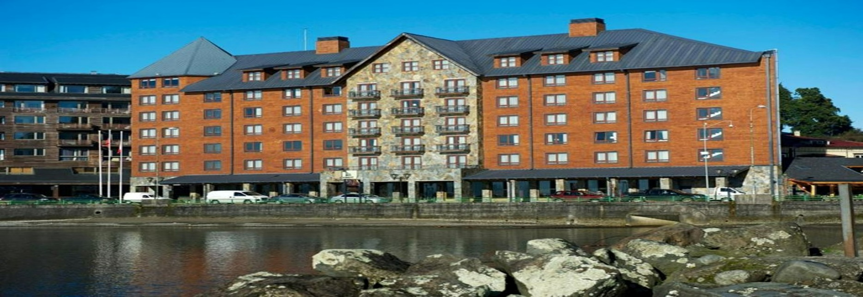

VALIDEZ

01 de Julio 2024 al 31 de Julio 2024.

NUESTRO PROGRAMA INCLUYE

Desayuno buffet, servido en restaurante "Balandra"
Acceso a Blumen SPA (gimnasio, piscina climatizada y sauna seco)
WiFi en todas las dependencias del hotel.
Estacionamiento – sujeto a disponibilidad

NUESTRO PROGRAMA NO INCLUYE

Propinas.
Comidas y bebestibles no indicados en el programa.
Cualquier servicio no especificado como incluido.

Fiestas Patrias Hotel Radisson Puerto Varas 3D/2N
CAT | HOTEL | HABITACIÓN | VIGENCIA | SGL | DBL
4 | Hotel Radisson Puerto Varas | Junior Suite | 13-09-2024 - 21-09-2024 | $ 318.000 | $ 171.000
 |  | Superior | 13-09-2024 - 21-09-2024 | $ 268.000 | $ 146.000
 |  | Standard | 13-09-2024 - 21-09-2024 | $ 214.000 | $ 136.000
Tarifas por persona, por programa en pesos chilenos. Incluye IVA.

INFORMACIÓN ADICIONAL

Valores con IVA incluido, en base single o doble por persona.
Indicar "Tarifa Fiestas Patrias"
Tarifas para pasajeros individuales, sujetas a disponibilidad al momento de reservar, y a cambios sin previo aviso.
Check In: 15:00 hrs. // Check Out: 12:00 hrs.

